城市管理行政执法流程图

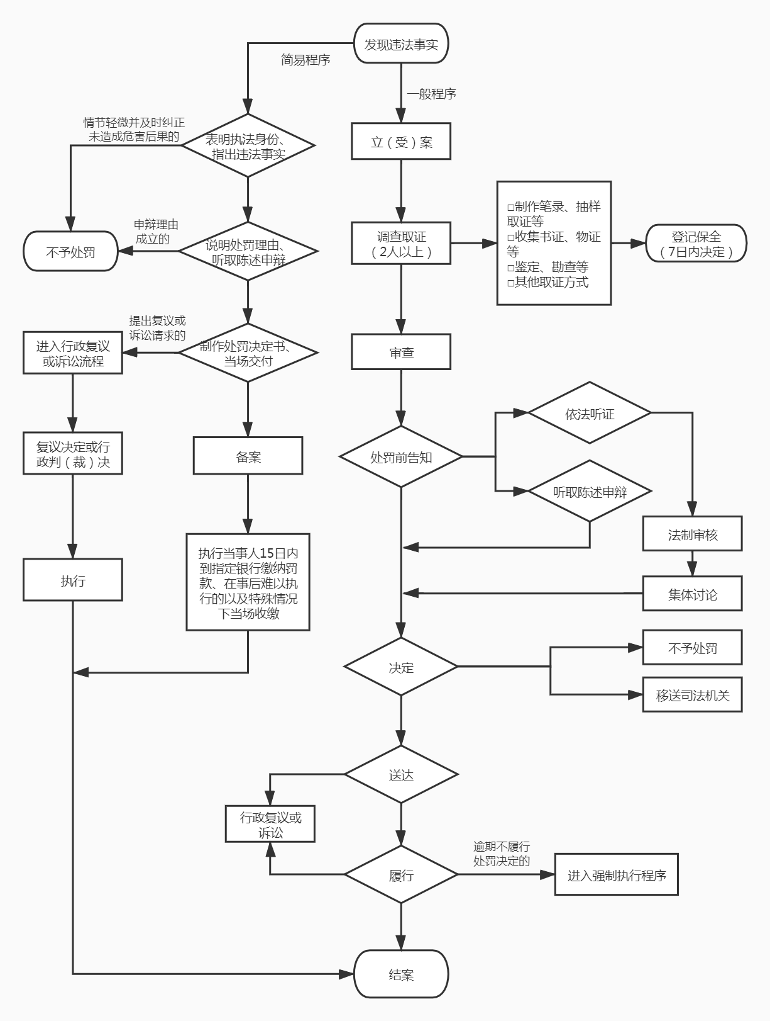
行政处罚流程图
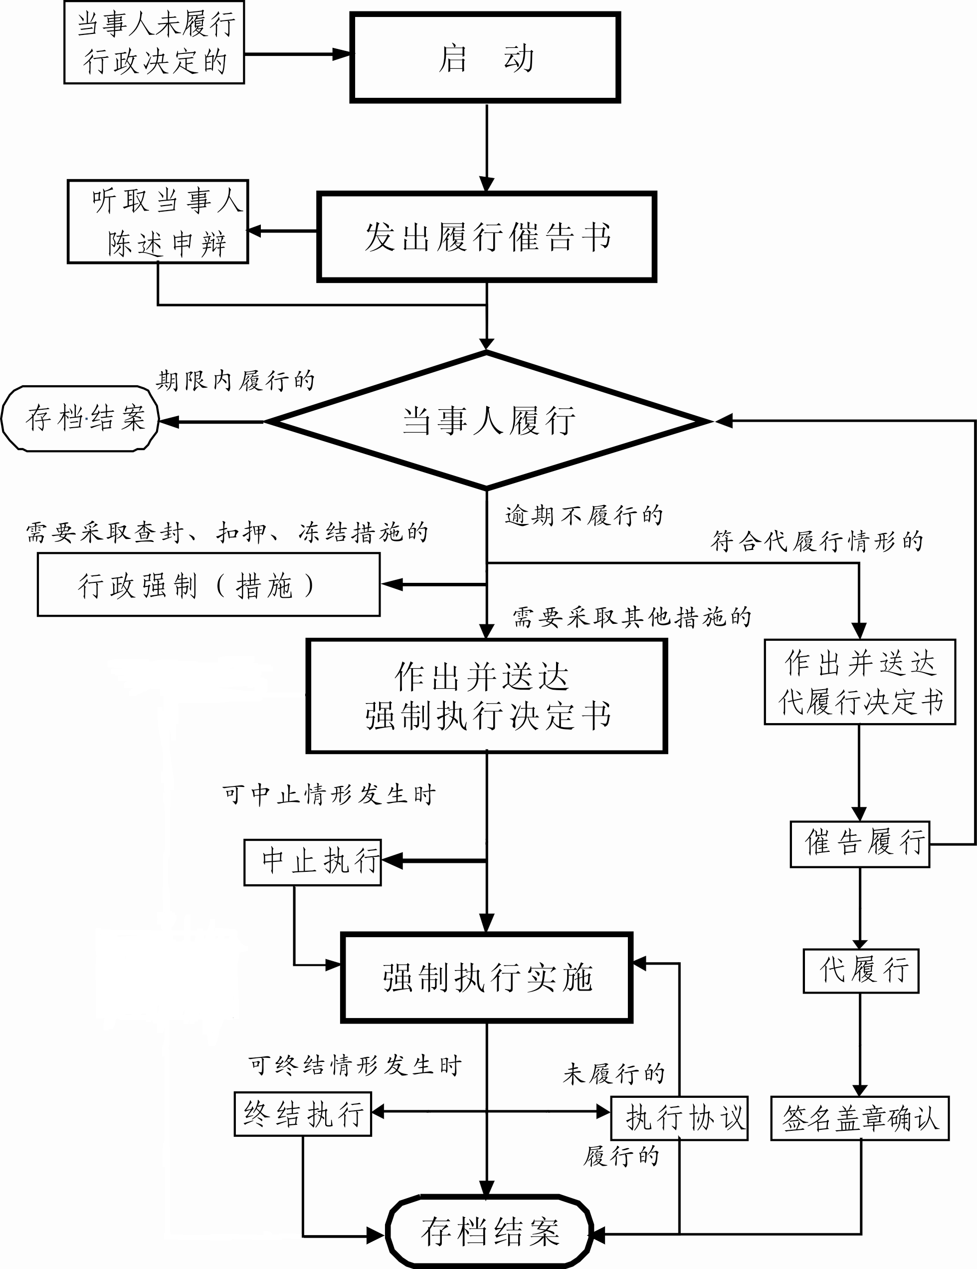

行政强制措施流程图

行政强制执行流程图

查处违法建设案件工作流程图
案件研判
案件来源：①巡查发现②部门移送③上级交办投诉举报媒体曝光
不属于本部门管辖的，承办人建议不予立案，按规定移送。

立 案
属于本部门管辖的，承办人建议立案查处，执法部门签署意见，法制部门登记。正在施工的应当责令停止建设。

调查取证
收集资料 现场拍照现场勘验调查走访 其他方式

案件审核
承办人提出处理意见和依据，执法部门签署意见，法制部门审核，领导审批。已责令停工的违法建设继续施工的，报行政机关负责人批准查封施工现场。

案件处理

没收
无法采取改正措施消除影响又不能拆除的，市、区人民政府（管委会）决定没收实物或违法收入
可以并处罚款

处罚补办
移送规划部门认定，确认尚可采取改正措施消除影响
处以罚款
责令当事人补办规划手续

限期拆除
无法采取改正措施消除影响，作出限期拆除决定
同时发布拆除公告
拆除期限届满前仍未自拆的，催告自拆

执行
自觉履行决定的，依法结案；拒不履行的，申请人民法院强制执行。
强制拆除
逾期仍未拆除且无正当理由的，下达强制拆除决定。
制定强拆方案
实施强制拆除：通知当事人到场，进行现场安全检查，物品保全后实施拆除并制作执法笔录。

结案归档

备注：
一、城管执法部门作出责令停止建设或者限期拆除决定后，当事人不停止建设或者逾期不拆除的，经行政机关负责人批准，可以查封施工现场；情况紧急的，当场查封施工现场并于24小时内补办批准手续。
二、立案之后违法建设强制拆除之前，当事人自行拆除完毕的，依法结案。
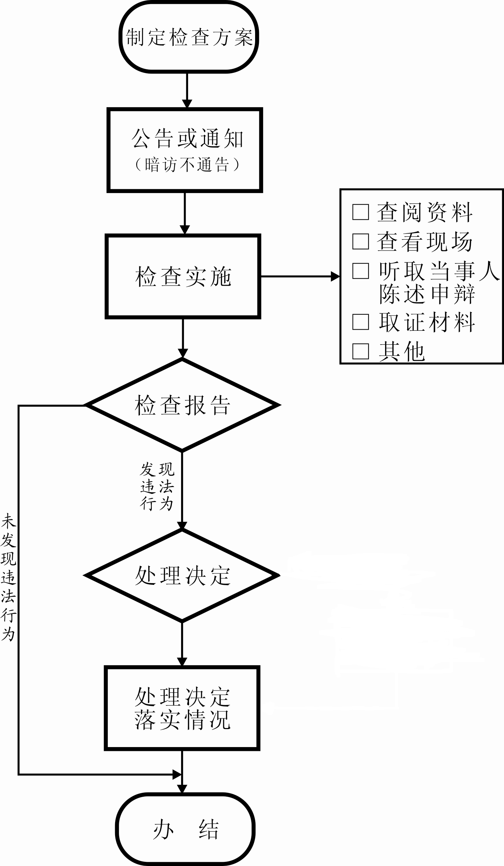行政检查流程图

